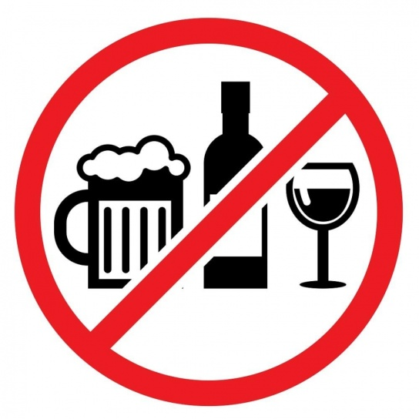

**ПАМЯТКА ДЛЯ УЧАЩИХСЯ**

**«ВРЕД АЛКОГОЛЯ»**

О вреде алкоголя для подростков сказано так много, что порой бывает даже нечего прибавить. Но мы все же попробуем.

Еще в древности люди заметили, что многие напитки под действием времени изменяют свойства. Выпив такой напиток, человек становился раскованнее, веселее, появилось ощущение праздника, чувство того, что все дозволено, доступно. Однако спустя некоторое время после выпивки настроение становилось скверным, мучала головная боль, появлялись тяжелые мысли.

**Задайте себе вопрос: «Действительно ли Вам это нужно — пить  
отравляющую жидкость не понятного содержания?»**

**Алкоголь –**это внутриклеточный яд, который разрушает жизненно важные органы человека – печень, сердце, мозг. 100 граммов водки убивают 7,5 тысяч клеток головного мозга.

**Ученые доказали…** - что у юношей и девушек алкоголизм как тяжелая, трудно излечимая болезнь возникает и развивается в ЧЕТЫРЕ раза быстрее, чем у взрослых. Разрушение личности также происходит гораздо быстрее.

При употреблении алкоголя у девушек и юношей поражаются все органы, но особенно ранимы центральная нервная система, резко падает память, нарушается психика, снижается контроль, за своими действиями.

Алкоголь влияет также на кровеносные сосуды, несущие кровь к мозгу. С начало они расширяются, и насыщенная алкоголем кровь бурно приливает к мозгу, вызывая резкое возбуждение нервных центров. Вот откуда чрезмерно веселое настроение и развязность пьянеющего человека.

**Ученые выяснили**, что под влиянием спиртных напитков в коре больших полушарий головного мозга в след за усиливающемся возбуждением наступает резкое ослабление процессов торможения. Опьяневший человек теряет контроль над собой и критическое отношение к своему поведению. Утрачивая сдержанность и скромность, он говорит и делает то, чего не сказал и не сделал бы в трезвом состоянии.

Алкоголь вызывает приятное, приподнятое настроение, а это побуждает к повторному употреблению спиртного напитка. В первое время при желании и твердости характера еще можно отказаться от вина. Под влиянием алкогольной зависимости (да и уговоров друзей) воля ослабевает, и человек уже не может противостоять влечению к алкоголю. Под влиянием алкоголя ослабляется воля и самоконтроль человека, и нередко люди совершают проступки и ошибки, в которых раскаиваются всю жизнь.

**Последствия употребления алкоголя:**

Цирроз печени

Рак

Инсульт

Инфаркт

Разрушение головного мозга

Отравление алкоголем

Смерть

**Административные правонарушения:**

**КоАП РФ Статья 20.20.** Потребление (распитие) алкогольной продукции в запрещенных местах либо потребление наркотических средств или психотропных веществ, новых потенциально опасных психоактивных веществ или одурманивающих веществ в общественных местах.

**КоАП РФ Статья 20. 21.**

Появление в общественных местах в состоянии опьянения.

**КоАП РФ Статья 20.22.** Нахождение в состоянии опьянения несовершеннолетних, потребление (распитие) ими алкогольной и спиртосодержащей продукции либо потребление ими наркотических средств или психотропных веществ, новых потенциально опасных психоактивных веществ или одурманивающих веществ КоАП РФ Статья 20.22. Нахождение в состоянии опьянения несовершеннолетних, потребление (распитие) ими алкогольной и спиртосодержащей продукции либо потребление ими наркотических средств или психотропных веществ, новых потенциально опасных психоактивных веществ или одурманивающих веществ.